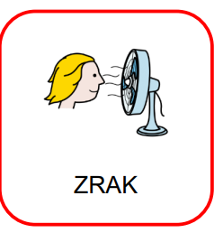  **ZRAK**

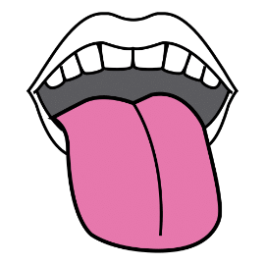

NEMA OKUS

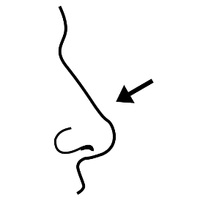

NEMA MIRIS

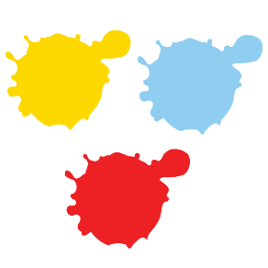

NEMA BOJU

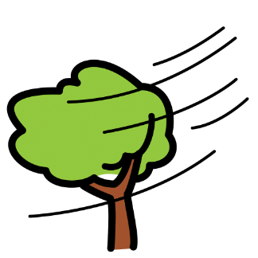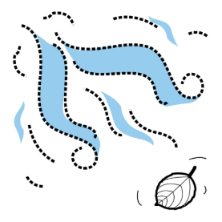

ZRAK SE KREĆE (GIBA).

TO JE **VJETAR.**

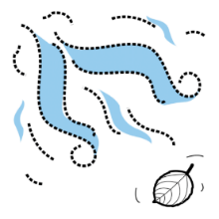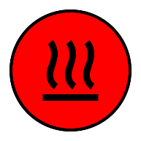

VJETAR MOŽE BITI TOPAO.

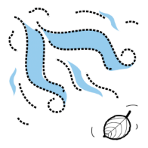

VJETAR MOŽE BITI HLADAN.

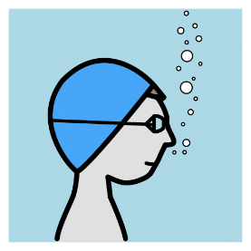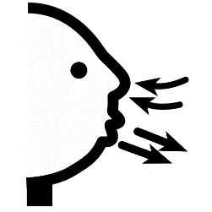

ZRAK DIŠEMO.

**BEZ ZRAKA NEMA ŽIVOTA.**

**ZRAK JE ŽIVOTNI UVJET.**

**ZAOKRUŽI TOČAN ODGOVOR.**

**IMA LI ZRAK OKUS?**

**DA NE**

**IMA LI ZRAK MIRIS?**

**DA NE**

**KRETANJE ZRAKA ZOVE SE ______________________ .**

**IMA LI ŽIVOTA BEZ ZRAKA?**

**DA NE**

RAZUMIJEM ZAŠTO JE ZRAK VAŽAN ZA ŽIVOT.

ZAOKRUŽI KAKO SE OSJEĆAŠ.

